

数据库系统原理实践报告

综合设计题目：
姓 名：
学 院： | 计算机科学与技术学院
专 业：
班 级：
学 号：
指导教师：

分数
教师签名

20 年 月 日

任务书
。。。。。。
。
。
。
。
。
目 录
1 课程任务概述 1
2 实验任务一（标题改为具体任务名称） 3
2.1 任务要求 3
2.2 完成过程 3
2.3任务总结 3
3 实验任务二（标题改为具体任务名称） 4
3.1 任务要求 4
3.2 完成过程 4
3.3任务总结 4
4 综合实践任务 5
4.1系统设计目标 5
4.2 需求分析 5
4.3 总体设计 5
4.4 数据库设计 6
4.5 详细设计与实现 6
4.6 系统测试 6
4.7 系统设计与实现总结 6
5 课程总结 7
附录 8

4 综合实践任务

4.1系统设计目标
图书馆每天每天都有大量的读者来借书和还书，还有大量的书籍信息需要进行管理和维护，工作量巨大。所以需要设计一个图书管理系统来提高图书馆的工作效率、节约人力、方便读者和图书馆管理员。
大致需要实现能够满足图书馆管理员和读者两个不同人群的功能。
（1）对于读者，需要实现对书籍信息的搜索、对自己借书记录和基本信息的检查以及续借功能。
（2）对于图书馆管理员需要实现对书籍信息的管理、对读者信息的管理、以及对读者借书还书以及违规罚款等的处理。

4.2 需求分析

4.2.1功能需求
整个图书管理系统的功能可以分为两个大的部分：图书馆管理员以及读者部分。
图书馆管理员的功能需求包括：
（1）对图书馆中书籍信息进行维护：上架新书、破旧书籍的下架以及对书籍信息的查询和修改。
（2）对读者信息进行维护：录入新的读者、注销读者、修改读者信息以及查询读者信息和借书记录。
（3）借书处理：检查借书的读者是否有罚款未交、是否有过期未还的书以及借书数量是否达到上限。若没有上述情况则登记借书。
（4）还书处理：检查书籍是否损坏或过期，如果有则登记罚款信息并限制读者借书。若书籍损坏则将该书籍从书籍信息表中注销。
（5）收取罚款并解除读者借书限制。
读者部分的功能需求包括：
（1）查询书籍信息。
（2）查新自己的基本信息和借书记录。
（3）续借书籍。
（4）按照一定的条件查询图书馆中的书籍
（5）查询自己的罚款记录。
系统总体功能需求如表4.1所示：
表4.1 系统总体功能需求
功能编号 | 功能名称 | 功能描述 | 面向对象
1 | 新书录入 | 将新购买的书添加到数据库 | 图书馆管理员
2 | 旧书下架 | 将损坏的旧书从数据库移出 | 图书馆管理员
3 | 查询书籍信息 | 按照书籍编号、名称、类别、作者、出版社查询 | 图书馆管理员和读者
4 | 读者录入 | 添加新的读者 | 图书馆管理员
5 | 注销读者 | 删除读者 | 图书馆管理员
6 | 修改读者信息 | 修改读者基本信息 | 图书馆管理员
7 | 查询读者信息 | 查询读者基本信息 | 图书馆管理员和读者
8 | 查询借书记录 | 查询读者已借书籍信息 | 图书馆管理员和读者
9 | 读者借书 | 检查读者是否有过期书籍未还、借书数量达上限或者罚款未交，若没有则登记借书信息。 | 图书馆管理员
10 | 读者还书 | 若读者超时或者损坏书籍，则登记罚款信息。并且不让继续借书。否则允许还书，注销借书记录。 | 图书馆管理员
11 | 缴纳罚款 | 根据罚款记录，收取罚款，然后注销罚款记录，恢复借书权限 | 图书馆管理员
12 | 续借 | 延长到期时间 | 读者
13 | 查询罚款 | 查询罚款记录 | 读者和图书馆管理员

4.2.2 性能需求
图书管理系统是一个实时的数据库交互系统，所以需要较短的响应时间，否则会影响用户的体验。对于用户，响应时间应该能够控制在1s以内，对于管理员，对信息的检索应该保证在1s以内，对数据更新的响应时间可以稍慢，保证在2s左右即可。

4.2.3 数据流图
数据流图如图4.2所示：
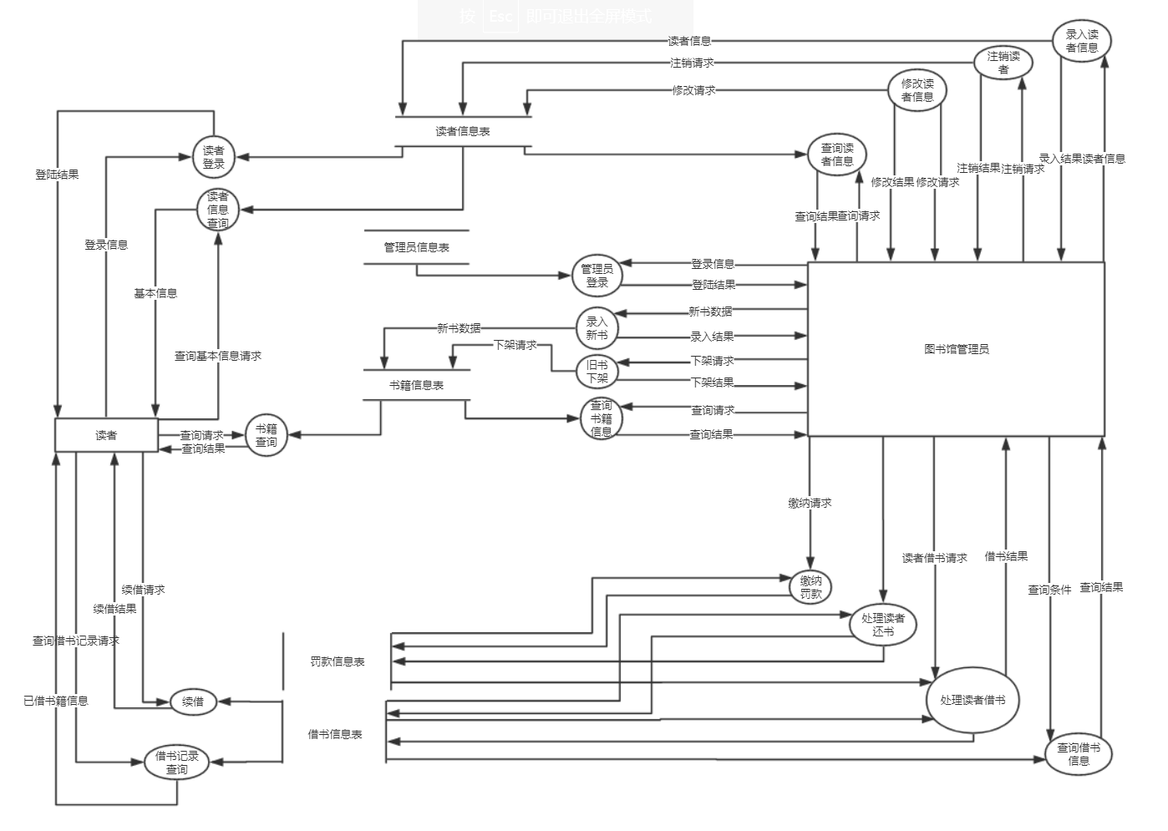
图4.2：数据流图

4.2.4 数据完整性需求
（1）读者需要有不同的编号，还要有姓名、性别、以及登录密码。
（2）每一本书籍都需要有不同的书籍编号，还要有书籍名称、作者、出版社、类别、价格、馆藏位置、是否空闲以及是否下架等信息。
（3）每一个管理员需要有不同的编号，还需要有姓名、性别、密码信息。
（4）借书记录表中的每一条记录都由唯一的编号，还需要有借书的读者编号以及书籍的编号，并且读者编号必须在读者信息表中存在，书籍编号必须在书籍信息表中存在。还需要记录借书时间、到期时间和是否已经归还。
（5）罚单信息表中每一条记录都是对应于一条借书记录，所以每一条罚款记录的借书记录ID必须唯一，并且必须在借书信息表中存在，还需要记录罚款原因、罚款金额以及是否已交罚款。

4.2.5 数据字典
（1）读者信息表READER
读者信息表READER包含的字段和含义：
读者ID：读者编号，也是登录时的账号。
读者姓名。
读者密码：读者登录的密码。
读者性别。
主码：读者ID
读者信息表READER中所包含的属性列如表4.3所示：
表4.3：读者信息表
属性名 | 数据类型 | 约束 | 含义
RID | INT | 主码 | 读者ID
RNAME | VARCHAR(64) | NOT NULL | 读者姓名
RPWD | VARCHAR(64) | NOT NULL | 读者密码
RSEX | CHAR(2) | NOT NULL 男/女 | 读者性别
（2）图书馆管理员信息表ADMIN
图书馆管理员信息表ADMIN的属性包括：
管理员ID：管理员的编号，也是管理员登录时的账号。
管理员姓名。
管理员密码,也是登陆时的密码。
管理员性别。
主码是管理员ID。
图书馆管理员信息表ADMIN所包含的属性如表4.4所示：
表4.4：图书馆管理员信息表
属性名 | 数据类型 | 约束 | 含义
AID | INT | 主码 | 管理员ID
ANAME | VARCHAR(64) | NOT NULL | 管理员姓名
APWD | VARCHAR(64) | NOT NULL | 管理员密码
ASEX | CHAR(2) | NOT NULL 男/女 | 管理员性别
（3）书籍信息表BOOK
书籍信息表BOOK的属性包括：
书籍编号ID:每一本书都有自己唯一的编号。
书籍名称。
书籍作者。
书籍出版社。
书籍类别。
价格
馆藏位置。
是否空闲。空闲表示书籍在图书馆中，可以借出，否则表示书籍已被借出。
是否已下架：当书籍很旧或者损坏即需要下架。
主码是书籍ID。
书籍信息表BOOK中所包含的属性列表如表4.5所示：
表4.5：书籍信息表
属性名 | 数据类型 | 约束 | 含义
BID | INT | 主码 | 书籍ID
BNAME | VARCHAR(64) | NOT NULL | 书籍名称
BAUTHOR | VARCHAR(64) | NOT NULL | 书籍作者
BPRESS | VARCHAR(64) | NOT NULL | 书籍出版社
BTYPE | VARCHAR(64) |  | 书籍类别
BPRICE | INT | NOT NULL | 价格
BLOCATION | VARCHAR(64) | NOT NULL | 馆藏地址
BFREE | CHAR(2) | NOT NULL 是/否 | 是否空闲
BUNSHELVE | CHAR(2) | NOT NULL 是/否 | 是否下架
（4）借书信息表BORROW
借书信息表BORROW的属性包括：
借书记录ID。
借书读者ID。
借出书籍ID。
借书时间。
到期时间。
是否已还。
主码是借书记录ID
借书读者ID是外码，引用读者表READER的RID。借出书籍ID是外码，引用书籍信息表BOOK的BID。
借书信息表中所包含的属性列如表4.6所示：
表4.6：借书信息表
属性名 | 数据类型 | 约束 | 含义
BID | INT | 主码 | 借书记录ID
RID | INT | 外码 | 借书读者ID
BOOKID | INT | 外码 | 借出书籍ID
STARTTIME | DATE | NOT NULL | 借书时间
ENDTIME | DATE | NOT NULL | 到期时间
RETURN | CHAR(2) | NOT NULL 是/否 | 是否已还
（5）罚单信息表PULISH
罚单信息表PULISH的属性包括：
借书记录ID
是否超时
超时天数
是否损坏
是否已交罚款
主码是借书记录ID，
借书记录ID是外码，引用借书信息表BORROW的BID
罚单信息表PULISH所包含的属性列如表4.7所示：
表4.7：罚单信息表
属性名 | 数据类型 | 约束 | 含义
BID | INT | 主码，外码 | 对应借书记录ID
OVERTIME | CHAR(2) | NOT NULL 是/否 | 是否超时
DAY | INT |  | 超时天数
BROKEN | CHAR(2) | NOT NULL 是/否 | 是否损坏
PAID | CHAR(2) | NOT NULL是/否 | 是否缴纳罚款

4.3 总体设计

4.3.1系统架构
系统采用C/S架构实现，C/S架构图如图4.8所示：
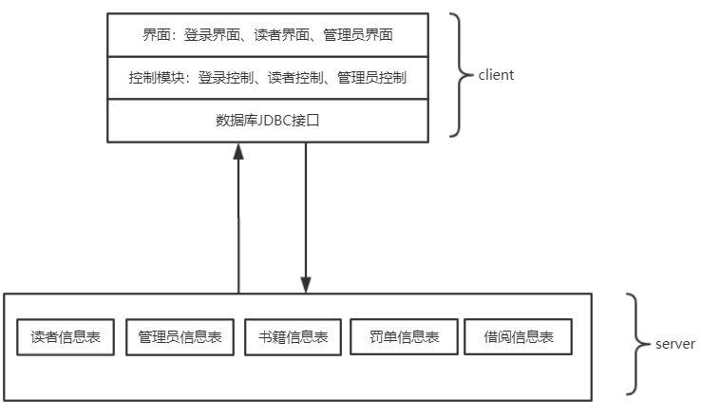
图4.8：C/S架构图
系统采用传统的CS模式实现。客户端部分由界面模块以及控制模块组成，控制模块调用JDBC接口实现与数据库服务器的交互。

4.3.2功能模块：
本图书管理系统可以分为三大模块：登录模块，读者模块和管理员模块。
（1）登录模块分为管理员登录模块和读者登录模块，分别实现管理员和读者的登录，并且根据登陆者的身份转移到对应的用户模块或者管理者模块。
（2）用户模块负责实现用户所需要的功能。又可以分为五个小的模块：查询书籍信息模块、查询借书记录模块、查询读者基本信息模块、续借模块以及罚单查询模块。
（3）管理员模块负责实现管理员所需要的功能。可以分为四个大的模块：书籍信息管理模块、读者信息管理模块、借还书管理模块以及罚单信息管理。
书籍信息管理模块又可以细分为新书录入模块、旧书下架模块以及书籍查询模块。
读者信息管理模块又可以细分为录入读者模块、注销读者模块、修改读者信息模块以及查询读者信息模块。
整个系统的功能模块组成如图4.9所示：
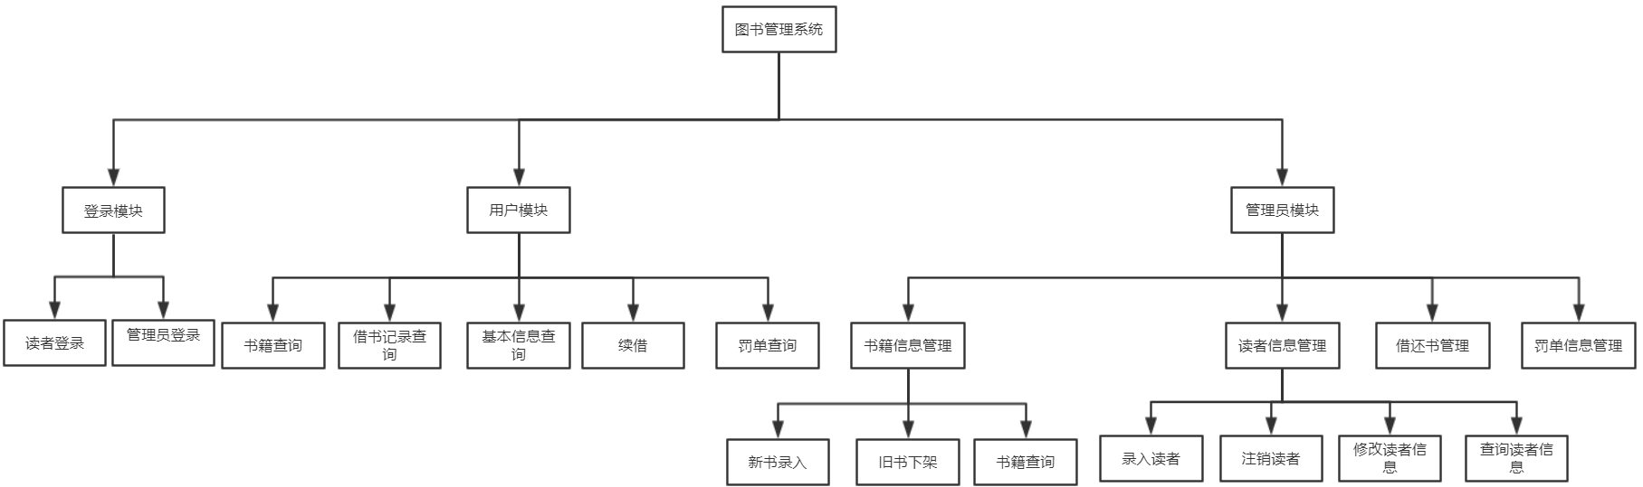
图4.9：系统功能模块组成图
登录模块：分别为管理员和读者提供使用本系统的接口，验证读者和管理员的身份，并且转移到对应的读者和管理员模块，对读者和管理员提供不同的功能，实现不同访问权限的控制。
用户模块：
书籍查询：给读者提供查询书籍的功能，读者可以根据多种条件，比如书名、出版社、作者等等查询书籍信息。
借书记录查询：给读者提供查询所有借书记录的功能。读者可以查询到所有的借书记录，包括还未还的书以及已经还了的书。
基本信息查询：显示读者的基本信息，读者可以通过该界面核实自己的基本信息。
续借：读者可以查看自己还未还的书籍，然后选择需要续借的书籍，完成续借，延长书籍的到期时间。
罚单查询：读者若是过期未还，或者损坏书籍，则会产生罚单信息。读者可以通过此模块查询自己还未交的罚单，查看自己需要上交的罚款。
管理员模块：
（1）书籍信息管理：
新书录入：管理员可以通过此模块向书籍信息表中插入新书。
旧书下架：管理员可以通过此模块手动下架旧书或者损坏的书。
书籍查询：管理员可以通过此功能查询书籍的信息。
（2）读者信息管理
录入读者：管理员可以添加新的用户。
注销读者：管理员可以从数据库中删除读者，系统自动帮助管理员检查读者是否有书籍未还或者罚款未交，如果有则不让注销，否则可以注销。
修改读者信息：管理员可以修改读者信息，实现对读者信息的维护。
查询读者信息：管理员可以查询某个读者的信息。
（3）借还书管理
管理员处理读者借还书，借书时，帮助管理员检查读者是否有所借书籍达到限制、有书籍超时未还或者有罚款未交的情况，如果没有则登记借书信息。还书时，自动帮助管理员判断所还书籍是否超时，管理员只需要手动输入书籍是否损坏，系统自动帮助管理员生成罚单信息，并且登记还书。
（4）罚单管理
管理员可以查询读者的罚款记录，如果读者向管理员缴纳罚款，则管理员可以注销读者的罚单信息，接触读者的借书限制。

4.4 数据库设计

4.4.1 E-R图设计
整体的E-R图如图4.10所示：
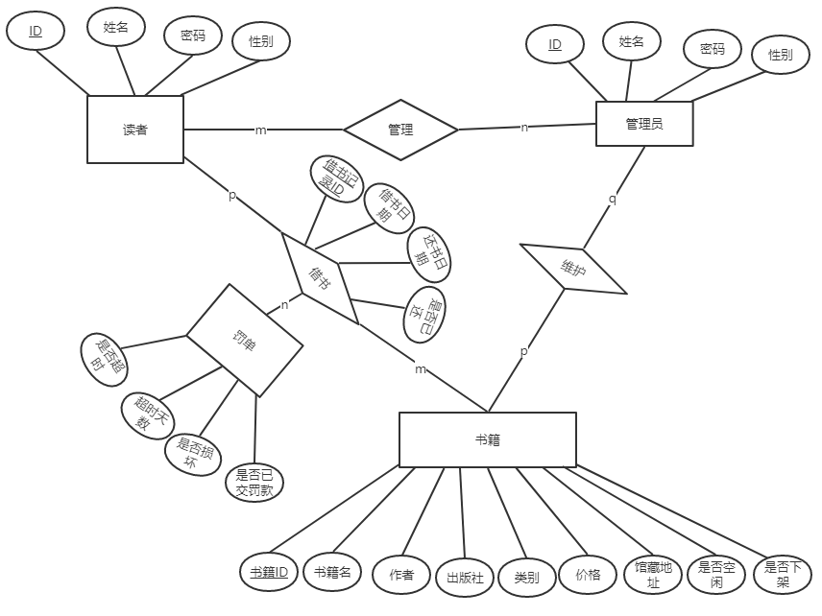
图4。10：系统整体E-R图
E-R图包含四个实体和三个联系，实体包括读者，管理员、书籍和罚单。读者包含读者ID，读者姓名，读者性别以及读者密码四个属性。管理员包含管理员ID，管理员姓名、管理员性别以及管理员密码四个属性。书籍的属性包含书籍ID、书籍名、作者、出版社、类别、价格、馆藏地址、是否空闲和是否下架。罚单的属性包括是否超时、超时天数、是否损坏以及是否已交罚款。
实体之间的联系如下：
（1）管理员通过录入读者、注销读者和修改读者信息来管理读者信息，与读者建立联系。
（2）管理员通过录入新书，下架旧书来管理书籍信息，与书籍信息建立联系。
（3）读者通过借还书与书籍和罚单构成一个三元关系，一个读者可以同时借多本书，且可以产生多个罚单。一本书也可以被多个读者借过，产生多个罚单。

4.4.2 数据库逻辑结构设计：
表的设计：
（1）读者信息表
读者信息表包含的属性列及其数据类型和约束如下：
RID：读者ID，数据类型：INT，约束：非空。
RNAME：读者姓名，数据类型：VARCHAR(64)，约束：非空。
RPWD：读者密码，数据类型：VARCHAR(64)，约束：非空。
RSEX：读者性别，数据类型：CHAR(2)，约束：非空，取值只能为“男”或者“女”。
主码是：RID，读者ID。
外码：无。
读者信息表如图4.11所示：
表4.11：读者信息表
属性名 | 数据类型 | 约束
RID | INT | NOT NULL、主码
RNAME | VARCHAR(64) | NOT NULL
RPWD | VARCHAR(64) | NOT NULL
RSEX | CHAR(2) | NOT NULL只能取“男”或“女”
（2）管理员信息表
管理员信息表包含的属性列及其数据类型和约束如下：
AID，管理员ID，数据类型：INT，约束：非空。
ANAME：管理员姓名，数据类型VARCHAR(64)，约束：非空。
APWD：管理员登录密码，数据类型：VARCHAR(64)
ASEX：管理员性别，数据类型：CHAR(2)，约束：非空，且只能取“男”或“女”；
主码是：AID,管理员ID。
外码是：无外码。
管理员信息表如表4.12所示:
表4.12：管理员信息表
属性列 | 数据类型 | 约束
AID | INT | NOT NULL，主码
ANAME | VARCHAR(64) | NOT NULL
APWD | VARCHAR(64) | NOT NULL
ASEX | CHAR(2) | NOT NULL且只能取“男”或“女”
（3）书籍信息表
书籍信息表所包含的属性列及其数据类型和约束如下：
BID：书籍ID，数据类型：INT。约束：非空。
BNAME：书籍名称，数据类型：VARCHAR(64)，约束：非空。
BAUTHOR：作者，数据类型：VARCHAR(64)，约束：非空。
BPRESS：出版社，数据类型：VARCHAR(64)，约束：非空。
BTYPE：类型，数据类型：VARCHAR(64)，约束：无。
BPRICE：价格，数据类型：INT，约束：非空。
BLOCATION：馆藏地址，数据类型：VARCHAR(64),约束：非空。
BFREE：是否空闲，数据类型：CHAR(2)，约束：非空且只能取“是”或“否”。
BUNSHELVE：是否下架，数据类型：CHAR(2),约束：非空且只能取“是”或“否”。
主码是：BID，书籍ID。
外码是：无外码。
数据信息表如表4.13所示：
表4.13：书籍信息表
属性名 | 数据类型 | 约束
BID | INT | NOT NULL、主码
BNAME | VARCHAR(64) | NOT NULL
BAUTHOR | VARCHAR(64) | NOT NULL
BPRESS | VARCHAR(64) | NOT NULL
BTYPE | VARCHAR(64)
BPRICE | INT | NOT NULL
BLOCATION | VARCHAR(64) | NOT NULL
BFREE | CHAR(2) | NOT NULL，且只能取“是”或“否”
BUNSHELVE | CHAR(2) | NOT NULL，且只能取“是”或“否”
（4）借书信息表
借书信息表所包含的属性列及其数据类型和约束如下：
BID：借书记录ID，数据类型：INT，约束：非空。
RID：借书读者ID，数据类型：INT，约束：非空。
BOOKID：被借书籍ID，数据类型：INT，约束：非空。
STARTTIME：借书时间，数据类型：DATE，约束：非空。
ENDTIME：还书时间，数据类型：DATE，约束：非空。
RETURN：是否已还，数据类型：CHAR(2)，约束：非空且取值只能为“是”或“否”。
主码是：BID，借书记录ID。
外码是：
(1)RID 借书读者ID，参照读者表READER的RID。
(2)BOOKID 被借书籍ID，参照书籍信息表BOOK的BID。
借书信息表如表4.14所示：
表4.14：借书信息表
属性名 | 数据类型 | 约束
BID | INT | NOT NULL，主码
RID | INT | NOT NULL，外码
BOOKID | INT | NOT NULL，外码
STARTTIME | DATE | NOT NULL
ENDTIME | DATE | NOT NULL
RETURN | CHAR(2) | NOT NULL且只能取“是”或“否”

（5）罚单信息表
罚单信息表包含的属性列及其数据类型和约束如下所示：
BID：借书记录ID，数据类型：INT，约束：非空。
OVERTIME:是否超时，数据类型：CHAR(2)，约束：非空且只能取“是”或“否”。
DAY:超时天数，数据类型：INT，约束：无.
BROKEN:是否损坏，数据类型：CHAR(2)，约束：非空且只能取“是”或“否”。
PAID:是否已支付，数据类型：CHAR(2)，约束：非空且只能取“是”或“否”。
主码是：BID，借书记录ID。
外码是：BID，借书记录ID，参照借书信息表的BID。
罚单信息表如表4.15所示：
表4.15：罚单信息表
属性名称 | 数据类型 | 约束
BID | INT | NOT NULL,主码，外码
OVERTIME | CHAR(2) | NOT NULL, 且只能取“是”或“否”
DAY | INT
BROKEN | CHAR(2) | NOT NULL, 且只能取“是”或“否”
PAID | CHAR(2) | NOT NULL, 且只能取“是”或“否”

数据库物理结构设计：
索引：本实验中所有的索引都由数据库自动创建，并未主动创建任何索引。

4.5 详细设计与实现
程序分为四个大部分。主控部分Main，登录部分login、读者部分reader以及管理员部分admin。

4.5.1主控部分Main：
负责启动程序之后连接数据库，并且加载登录界面的fxml文件，将初始界面设置为登录界面并显示，同时还提供其他模块用来切换界面的方法。
主控部分的业务流程图如图4.16所示：
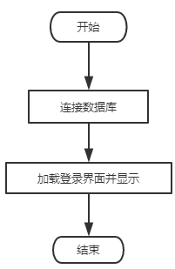
图4.16：主控部分的流程图
关键技术和算法说明：连接数据库需要使用到JDBC编程接口，提供必要的参数比如DRIVERNAME，URL，USERNAME，PASSWORD等即可与数据库建立连接。

4.5.2登录部分login：
界面设计：
因为登录时用户的身份可能是读者或者管理员，所以选择用两个按钮来提供两种不同身份的登录。同时还需要两个文本框来输入账号和密码。所以设计的登录界面如图4.17所示:
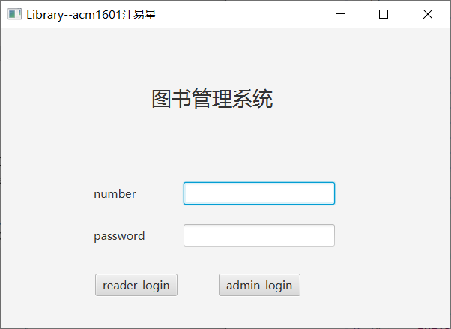
图4.17：登录界面
用户在使用本系统时，先输入账号和密码，然后根据自己的身份选择不同的方式登录。
处理读者登录：
处理读者登录的关键技术和算法说明：
首先需要检查是否输入了账号和密码，如果没有输入账号则密码则提示输入账号和密码，然后返回。如果输入了账号和密码，则查询数据库的读者信息表，查询是否有该账号密码的记录在读者信息表中，如果有则说明输入的账号密码正确，转到读者界面部分，否则则提示账号或密码错误之后返回。
要实现对数据库的查询，只需要先写好查询的SQL语句，然后调用java.sql.Statement的executeQuery()方法即可执行SQL语句所表达的查询。
处理读者登录的流程图如图4.18所示：
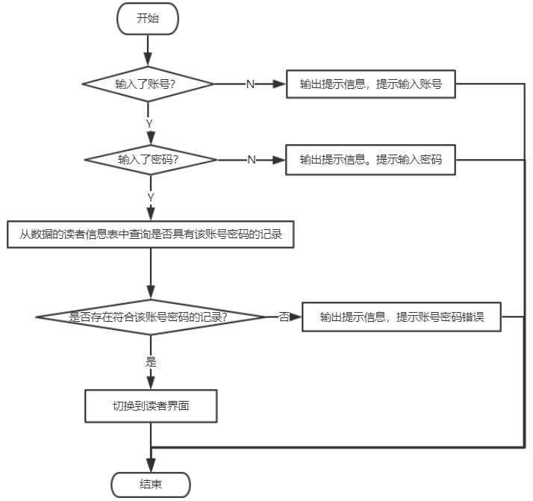
图4.18：处理读者登录的流程图
处理管理员登录：
处理管理员登录的实现方法和处理读者登录的实现方法是一样的，只是在对应的管理员信息表中查询是否有输入的账号密码对应的记录即可。所以这里不再赘述。

4.5.3读者部分reader：
总体界面设计：
读者部分需要实现书籍查询、借书记录查询、基本信息查询、续借书籍以及罚单信息查询，不能很好的在一个页面中实现这么多的功能，所以考虑选用Tabpane，在每一个Tab里面单独实现一项功能。
总体功能控制设计：
用一个类来控制reader的整个页面，对于借书记录查询、基本信息查询和罚单查询这三项功能，不需要根据读者的输入进行动态执行，在初始化的时候就可以进行相应的操作，直接显示结果。对于书籍查询，则需要根据读者的输入进行处理，则需要设计一个函数，在读者需要进行查询时调用，续借功能需要先查询再借书籍，然后用一个函数处理续借。
读者部分的总体界面设计如图4.19所示：
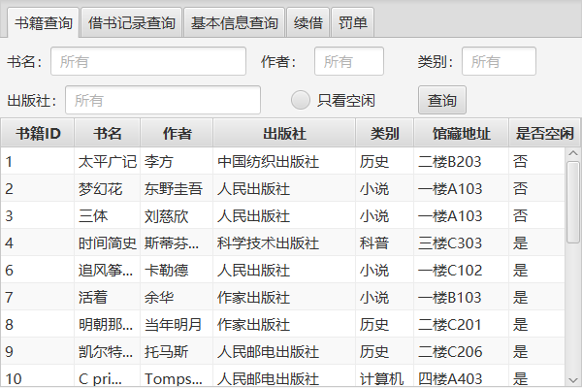
图4.19：读者部分总体界面示意图
书籍查询部分的界面设计：
由于书籍信息是格式化的数据、所以使用一个表格来显示书籍信息非常直观。查询书籍时，初始化的时候显示所有未下架的书籍，可以让读者直接看到。然后读者可以根据自己查询书籍的要求，输入查询的内容，如书籍名称、作者姓名、出版社、类别以及是否空闲等条件，每一个需要输入文字的条件设置一个输入框，是否空闲的条件设置一个单选按钮。然后点击查询按钮时执行查询并返回查询的结果，或者当是否空闲的单选按钮发生改变时也执行查询。书籍查询的界面设计如图4.20所示：
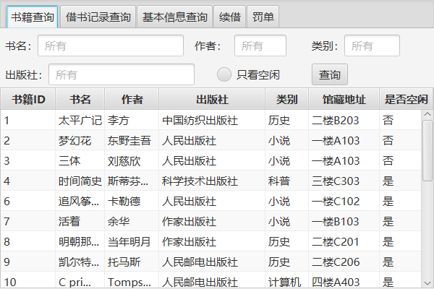
4.20：书籍查询的界面设计
书籍查询的处理实现思路：
要对数据库进行查询并显示，首先需要生成查询的SQL语句，然后直接利用java.sql.Statement的executeQuery()方法即可得到查询的结果。
不论是点击查询按钮进行查询，或者是改变是否空闲的单选按钮，生成查询的SQL语句的逻辑以及查询处理的逻辑是一致的，所以可以用一个函数完成。需要逐个检查用户是否在某个筛选条件的输入框中有输入，如果没有输入，则不作为一个筛选条件。然后执行对应的SQL语句即可得到返回结果，再将结果显示即可。书籍查询处理的流程图如图4.21所示：
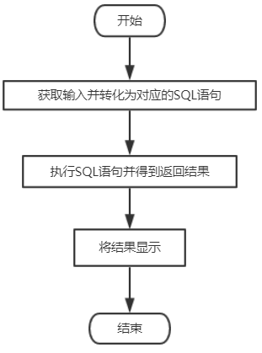
图4.21：书籍查询的流程图
借书记录查询：
借书记录查询的界面设计：
借书记录是结构化的数据，适合使用表格的形式显示，所以可以用一个表格来显示该读者的所有借书记录。由于借书记录不需要动态改变，只需要显示即可，所以不需要其他组件，直接在初始化的时候就可以将表格内容查询出来并直接显示，不需要进行修改。
借书记录查询的界面如图4.22所示：
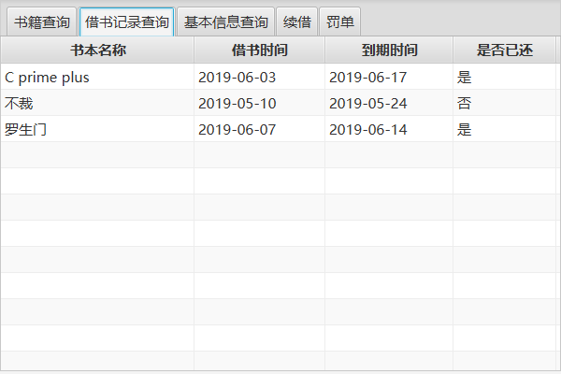
图4.22：借书记录查询界面的设计
借书记录查询的实现思路：
由于登录时已经知道了读者的账号，所以可以直接从借书信息表BORROW中，所有RID与读者ID相等的记录即可。
基本信息查询：
基本信息查询的界面设计：
读者的基本信息只需要显示该读者自己的信息，由于内容很少，只需要用几个文本框显示即可，文本框设置为不可编辑，使读者只可以查看自己的信息。基本信息查询的界面如图4.23所示：
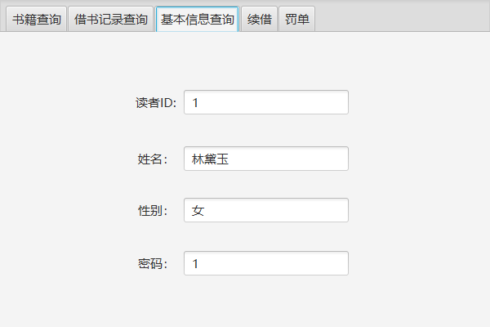
图4.23：基本信息查询的界面设计
基本信息查询的实现思路：
在读者登陆时已经知道了读者的账号，只需要从读者信息表READER中查询RID与输入账号相同的记录，然后将记录的各个字段提取出来，分别显示到各个文本框即可。
书籍续借的设计：
书籍续借的界面设计：
由于一个人可能同时借了多本书，所以用一个表格来显示所有在借书籍，表格设置为可以选择多行，因一个按钮来完成续借功能，如图4.24所示：
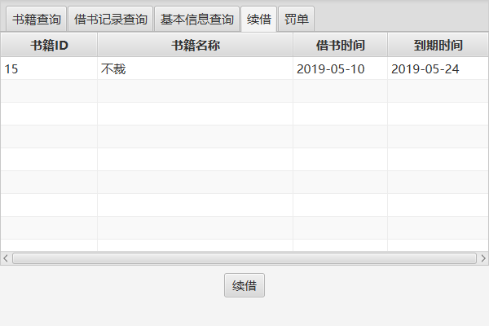
图4.24：续借功能的界面设计
续借功能的实现思路：
对于每一行在借记录。由借书时间和到期时间可以判断该书籍是否已经续借过，如果续借过则不然续借，否则将对应数据库中的借书记录表BORROW的到期时间延后7天。
罚单查询的设计：
罚单查询的界面设计：
由于一个人可能由多个罚单，所以选择用一个表格来显示所有的罚单即可，不需要其他组件。如图4.25所示：
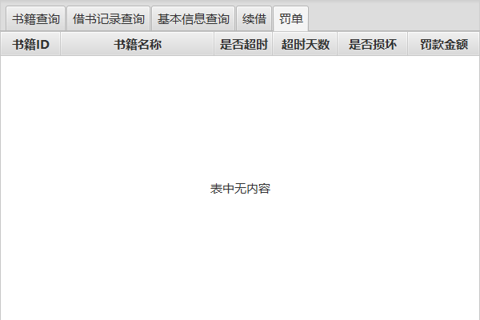
图4.25：罚单查询的界面设计
罚单查询的实现思路：
由于在登录时已经知道了读者的ID，所以只需要在罚单信息表PULISH和借书记录表BORROW中将所有该读者的罚单记录查询出来即可。

4.5.4管理员部分admin：
管理员部分的功能分为四大部分：书籍信息管理、读者信息管理、借还书管理以及罚单信息管理。下面分四部分分别说明：
书籍信息管理：
界面设计：
书籍信息管理需要实现三种功能：新书录入，旧书下架以及书籍查询。新书录入时，考虑到可能会同时录入基本信息相同的多本书，所以，管理员需要输入书籍的数量、书名、作者、出版社、分类、价格、馆藏地址等信息，然后系统自动给每一本书分配一个ID，并在书籍信息表BOOK中插入一条新纪录。旧书下架时，由于需要一次下架多本书，所以将书籍显示在一个表格中。管理员可以通过条件对书籍进行查询，然后在表格中选中需要下架的书籍，点击下架按钮进行下架。
书籍查询部分可以完全参照读者部分的书籍查询实现。书籍信息管理的界面如图4.26所示：
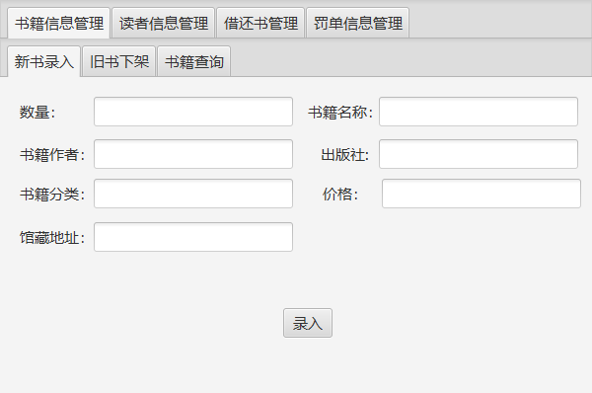
图4.26(A):新书录入的界面设计
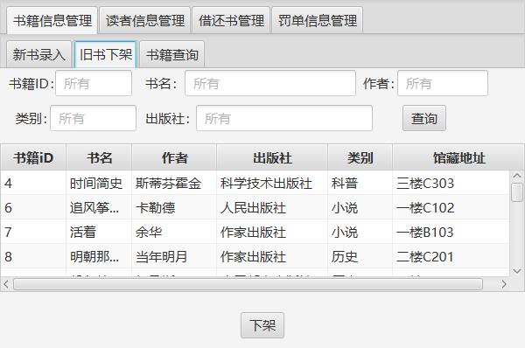
图4.26(B):旧书下架的界面设计
书籍管理的实现思路：
实现新书录入，由于要为每一本书生成一个ID，所以需要先获取书籍信息表BOOK中所有书籍ID的最大值，然后加一即可作为一本新书的ID，所以定义一个事务，首先获取最大书籍编号加一，然后再以该编号作为ID插入一本新书，如果需要插入多本基本信息相同的书籍，则只需将上述过程重复多次即可插入多本书，为每一本书分配一个唯一的ID。
实现旧书下架时，由于每一本需要下架的书籍都由自己唯一的ID号，则只需要将书籍信息表BOOK中对应ID号的记录的UNSHELVE标记位设置为"是"即可。使用一条UPDATE语句即可完成。如果同时下架多本书籍，则重复上述过程多级即可。书籍查询的实现思路和读者部分的书籍查询实现思路一致，所以不再赘述。流程图如图
数据库部分：表、存储过程、函数4.27所示：
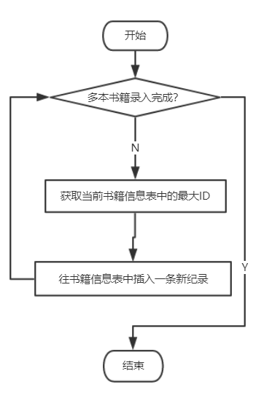
图4.27(A):新书录入的流程图
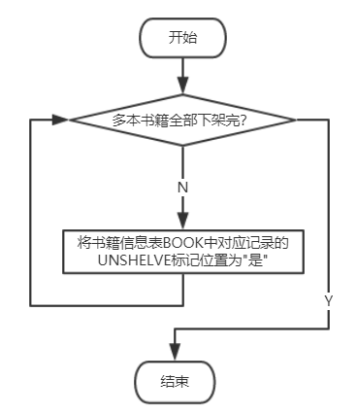
图4.27(B):旧书下架的流程图
读者信息管理：
读者信息管理的界面设计：
读者信息管理分为四个部分：录入读者，注销读者，修改读者信息和查询读者信息，录入读者时，需要输入读者的姓名、账号和密码，然后选择性别，点击录入按钮即可录入读者。注销读者时，可以输入查询条件，模糊查询读者的姓名或者ID号，将符合条件的读者信息显示到一个表格中，然后可以选择需要注销的多个读者。点击注销按钮一次注销多个读者。
修改读者信息需要先查询读者信息，然后修改之后点击修改按钮即可完成修改，查询读者信息需要输入读者的ID，点击查询按钮即可查询基本信息，查询后可以点击清楚按钮清除基本信息。读者信息管理的界面如图4.28所示：
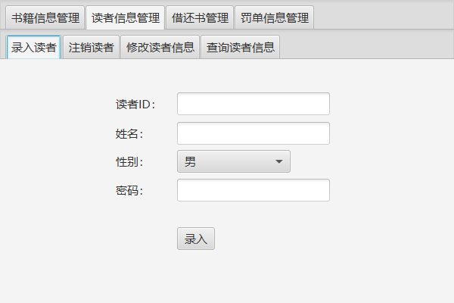
图4.8(A):录入读者界面设计
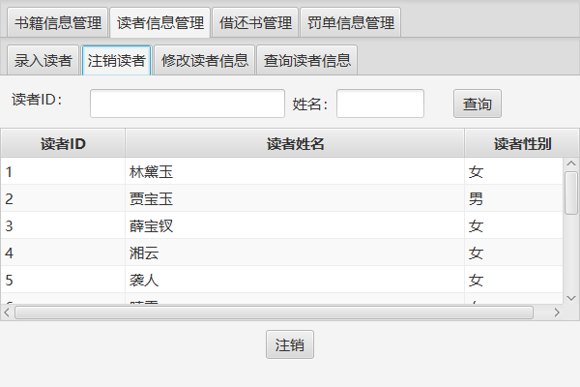
图4.28(B):注销读者界面设计
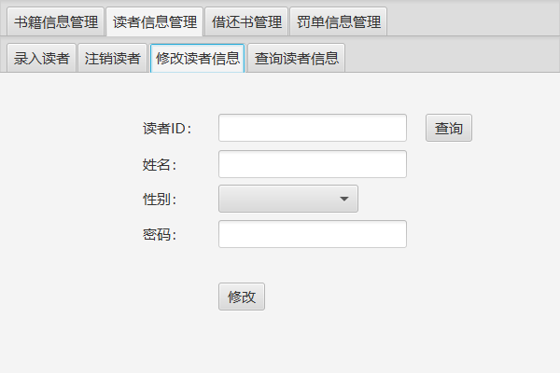
图4.28(C):修改读者的界面设计
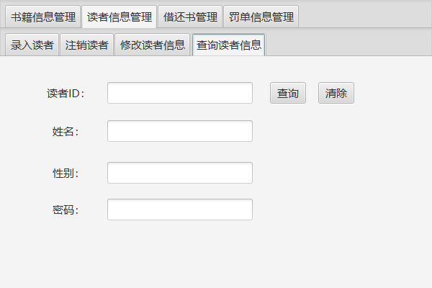
图4.28(D):查询读者信息的界面设计
读者信息管理的实现思路：
录入读者时，根据输入的账号密码以及性别，直接向READER表中插入一条记录即可。读者注销时，需要先检查读者是否有书未还或者有罚款未交，如果有则不能注销，否则从读者信息表READER中删除该读者的记录。修改信息则需要获取读者修改之后的信息，然后在读者信息表中找到对应的ID，修改改条记录即可。查询读者记录只需要在读者信息表中查询输入的ID对应的记录即可。
借还书管理：
借还书管理的界面设计：
借书时：输入读者的ID，显示读者所有的在借书籍，然后输入所借书籍的ID，点击借书按钮完成借书。还书时：输入读者ID，点击某条在借记录，系统自动判断是否超时以及超时天数，由管理员输入书籍是否被孙环。点击还书按钮完成还书。借还书管理的界面如图4.29所示：
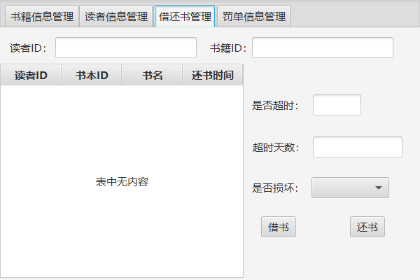
图4.29：借还书管理界面设计
借还书管理的实现思路：
借书时，首先需要检查是否输入了读者ID和书本ID，然后查询该书籍信息。如果该书籍信息可以查到，则说明该书籍可以借出。然后检查该读者所借的书籍数量是否超出限制、读者是都有书籍超时未还以及读者是否有罚款未交，如果有则不让借书。
还书时，根据当前的时候判断书籍是否超时以及超时天数，如果有超时或者损坏书籍，则需要插入一条罚单信息，如果损坏书籍的话，还需要将对应的书籍下架。
罚单信息管理：
罚单信息管理的界面设计：
由于可能有多个读者产生多条罚单记录，所以用一个表格来显示所有的罚单记录，管理员可以输入读者的ID，来查询该读者所有的罚单信息，同时还需要显示该读者所有罚款的总金额。罚单信息管理的界面设计如图4.30所示：
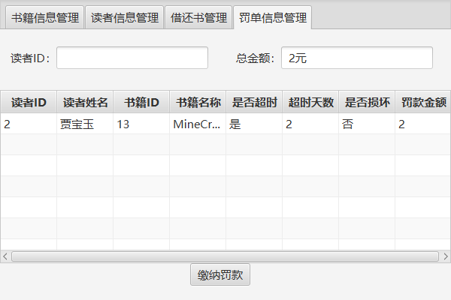
图4.30：罚单信息管理的界面设计
缴纳罚款的实现思路：
缴纳罚款时，对每一条罚款记录， 只需要在罚单记录表PULISH中找到对应的记录，然后将对应的是否支付标志位PAID置为"是"即可。

4.6 系统测试
包括对测试数据的说明、测试过程阐述、测试结果分析。

4.6.1登录测试：
登录时主要检查用户输入的账号和密码是否正确，如果用户输入信息不完整，或者输入账号和密码不匹配，都会给出相应的提示信息，只有当读者输入正确的账号密码时才能顺利进入功能界面。
当未输入账号就登陆时，会提示输入用户输入账号，如图4.31所示：
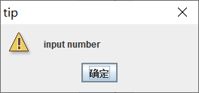
图4.31：提示输入账号
当没有输入密码就登录时，会提示用户输入登录密码，如图4.32所示：
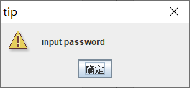
图4.32：提示输入密码
当输入的密码和账号不匹配时，会提示账号或者密码错误，如图4.33所示：
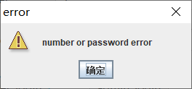
图4.33：提示账号或者密码错误

4.6.2读者界面测试：
书籍查询测试：
界面初始化为显示所有为下架的书籍，如图4.34所示：
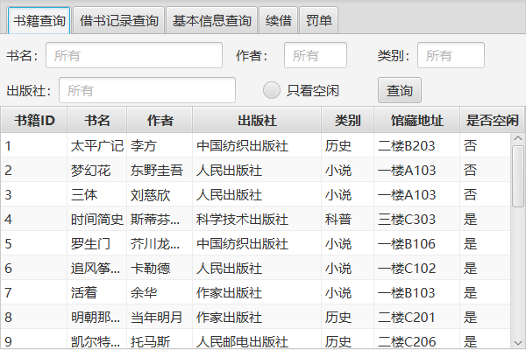
图4.34：初始化显示所有未下架的书籍
输入查询条件之后点击查询，便会查询满足条件的书籍，如图4.35所示：
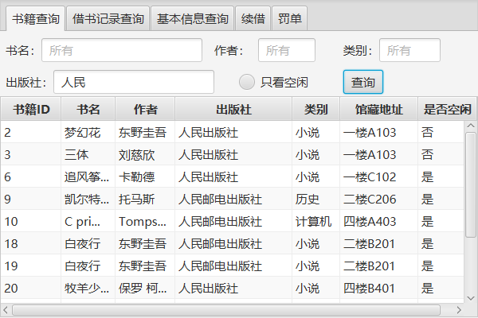
图4.35：查询书籍
点击是否空闲的按钮时，也会更新表中的内容，如图4.36所示：
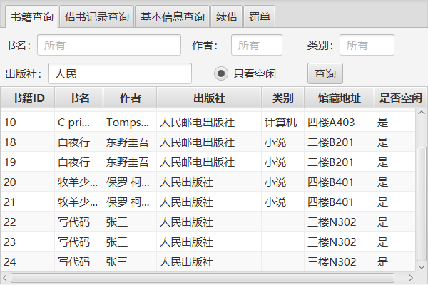
图4.36：点击是否空闲按钮
借书记录在初始化的时候已经查询好，只需要显示即可，不需要进行任何操作，如图4.37所示：
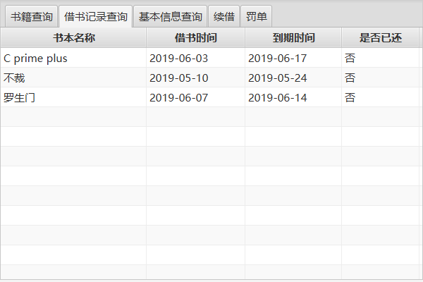
图4.37：借书记录查询
基本信息查询也是在初始化的时候就处理好，只需要显示即可。如图4.38所示：
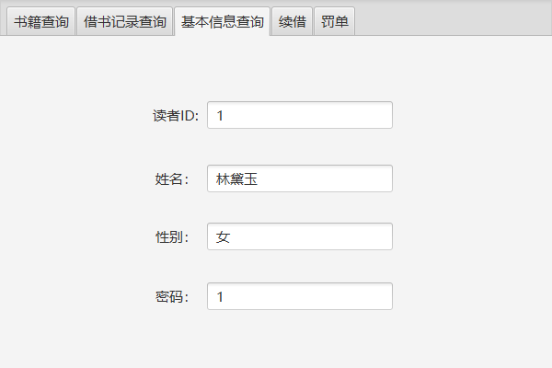
图4.38：基本信息
罚单查询也是初始化时直接处理好，只需要显示即可，如图4.39所示：
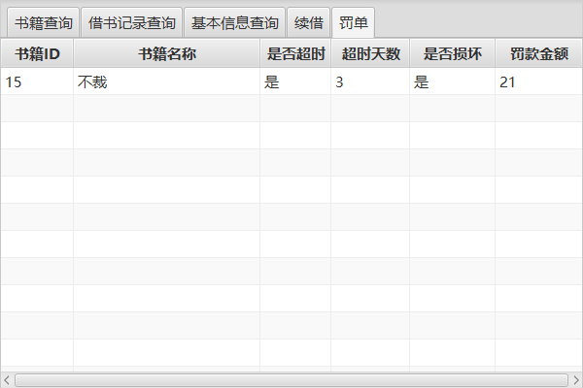
图4.39：罚单查询
续借部分需要先显示所有在借的书籍，，然后可以选中需要续借的书籍，如图4.40所示：
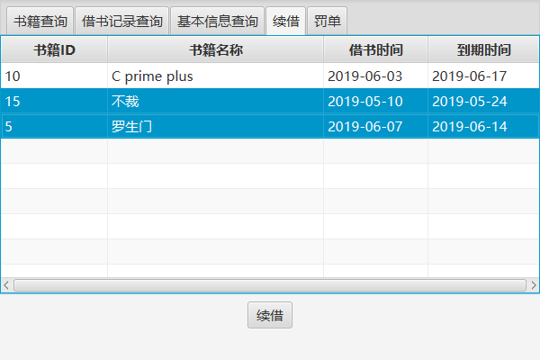
图4.40：续借书籍
如果到期时间比借书时间多14天，则说明时续借过，输入提示信息，不能续借,如图4.41所示：
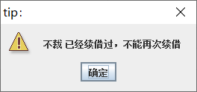
图4.41：续借过不能再次续借
续借成功则会输出提示信息，提示续借成功，如图4.42所示：
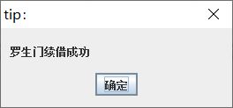
图4.42：提示续借成功
续借之后可以发现到期时间增加了7天，如图4.43所示：
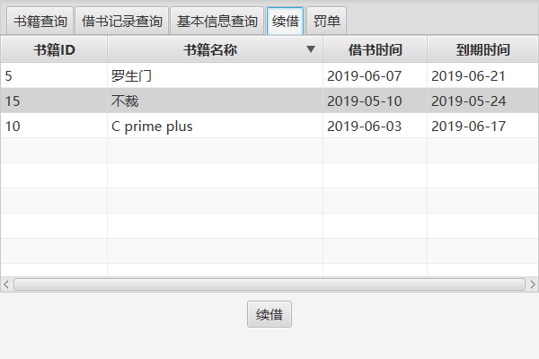
图4.43：续借之后到期时间增加七天

4.6.3管理员界面测试：
录入新书时，需要输入书籍的相关信息以及书籍数量。录入书籍之前所有的书籍之前数据库中的书籍信息如图4.44所示：
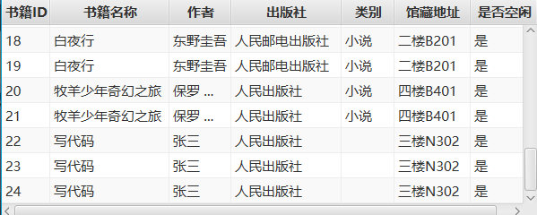
图4.44：录入新书之前
现在录入新书的信息如图4.45所示：
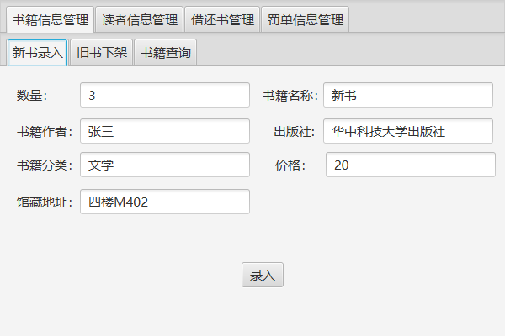
图4.45：录入的新书
录入成功之后输出提示信息，提示成功录入的书籍本书以及书籍名称，如图4.46所示：
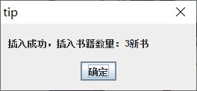
图4.46：输出提示信息
录入之后数据库中的书籍信息变成图4.46所示：
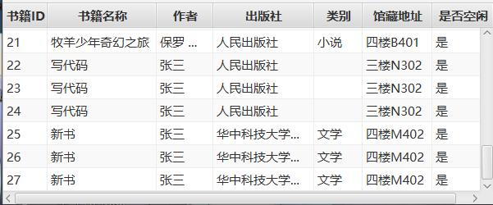
图4.46：录入新书之后
旧书下架，表格中显示的所有书籍，必须要首先是空闲的，即没有被人借出，其次还要是在架上的即不能下架已经下架的书籍。选中需要下架的书籍，点击下架按钮即可下架，如图4.47所示：
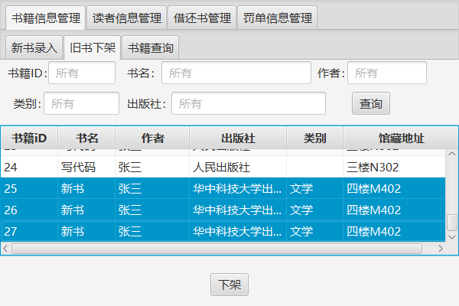
图4.47：选择下架书籍
下架之后会输出提示信息,提示成功下架的书籍的ID，如图4.48所示：
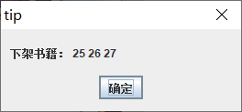
图4.48：提示下架成功书籍的ID
书籍查询与读者部分一致，所以这里不再赘述。
录入一个新的读者，如图4.49所示：
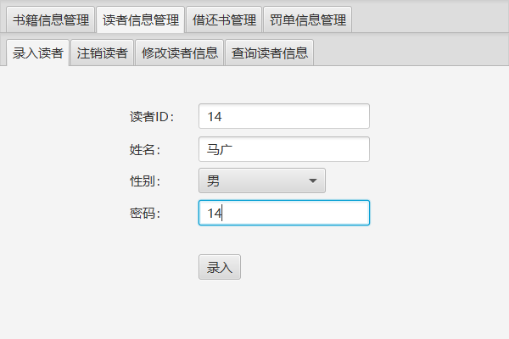
图4.49：录入一个新的读者
点击录入按钮即可录入读者，录入成功会输出提示信息，如图4.50所示：
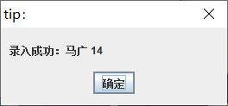
图4.50：提示录入成功
然后可以看到读者信息表中增加了一个系加入的读者信息，如图4.51所示：
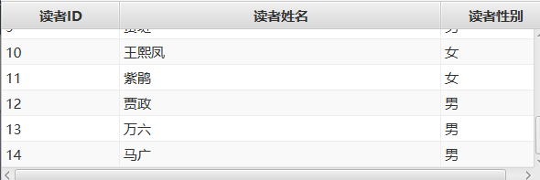
图4.51：读者信息表中增加新纪录
注销读者时，可以按照读者ID和姓名先进行筛选，然后选择需要注销的读者，筛选读者如图4.52所示：
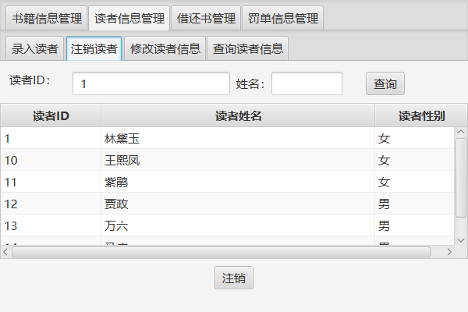
图4.52：筛选读者
注销读者时，需要检查该读者是否还有书未还或者还有罚款未交，如果有书未还则输出提示信息提示有书未还，如果有罚款未交则输出提示信息提示有罚款未见，不让注销读者，提示有书未还如图4.53所示：
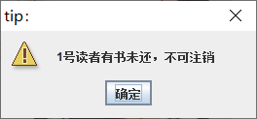
图4.53：提示有书未还
提示有罚款未交如图4.54所示：
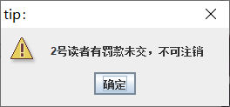
图4.54：提示有罚款未交
选中需要注销的读者，如图4.55所示：
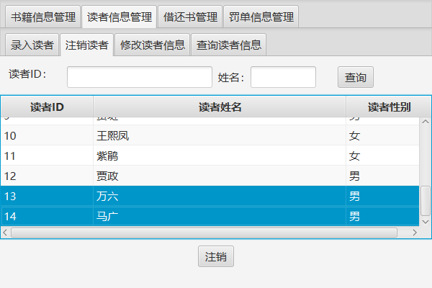
图4.55：需要注销的读者
最后会输出提示信息，提示成功注销的读者个数，如图4.56所示：
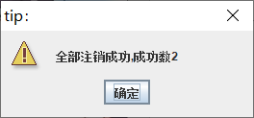
图4.56：提示注销成功个数
注销之后对应读者的信息就从读者表中给删除，如图4.57所示：
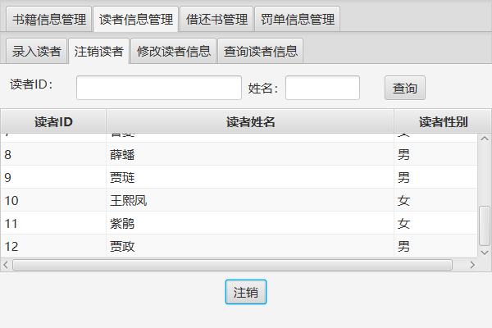
图4.57：注销之后读者信息被删除
查询读者信息
输入需要查询的读者的ID，点击查询按钮即可查询读者信息，点击清除按钮即可清除。如图4.58所示：
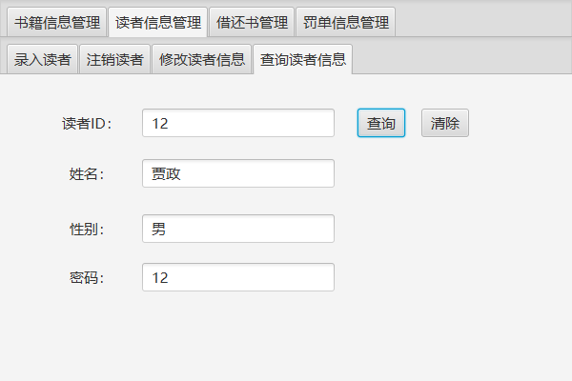
图4.58(A):查询信息
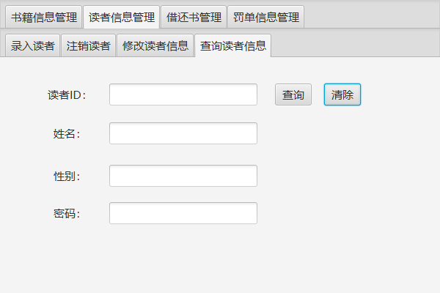
图4.58(B):清除
修改读者信息
输入需要修改的读者ID，然后点击查询，显示该读者的基本信息，然后在对该读者的信息进行修改，修改之后点击修改按钮即可完成修改。
如图4.59所示：
图4.59'(A)修改之前
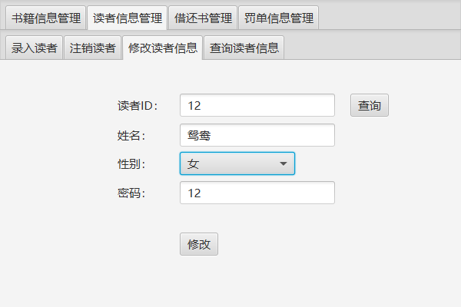
图4.59(B):对基本信息进行修改
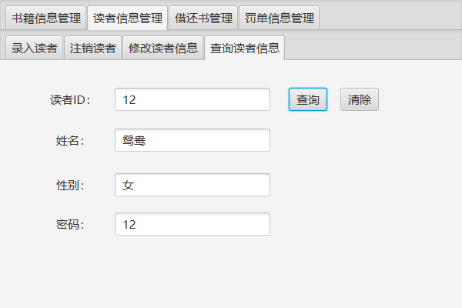
图4.59(C):修改之后
修改成功会输出提示信息，提示更新成功，如图4.60所示：
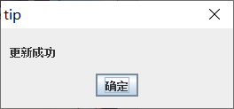
图4.60：提示更新成功
借还书管理：
输入读者ID，自动显示读者所有的在借记录，如图4.61所示：
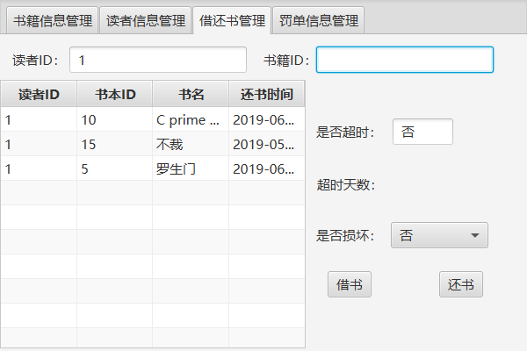
图4.61：自动显示在借记录
如果读者借书数量达到上限，则输出提示信息，并且不能借书。如图4.62所示：
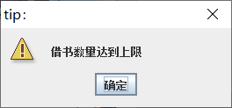
图4.62：借书数量达到上限
如果该读者有书籍超时未还，则输出提示信息，提示有书籍超时未还，不能借书，如图4.63所示：
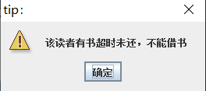
图4.63：提示书籍超时未还
如果该读者有罚款未还，则输出提示信息，提示有罚款未交，不能借书，如图4.64所示：
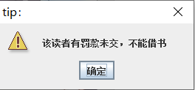
图4.64：提示罚款未交，不能借书
正常借书的流程如图4.65所示：
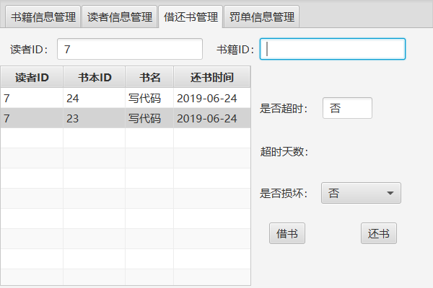
图4.65(A)借书前
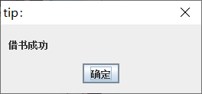
图4.65(B):提示借书成功
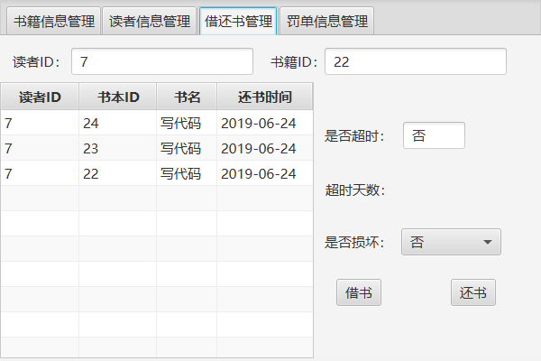
图4.65(C):借书之后
还书，选中需要还得书，自动判断是否超时，如图4.66所示：
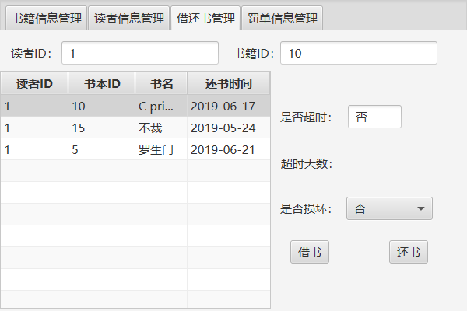
图4.66(A):未超时
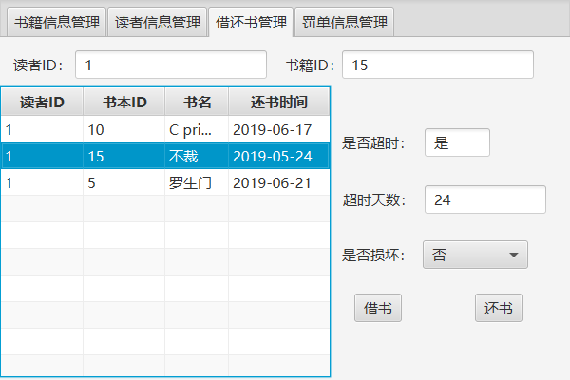
图4.66(B):超时
还书时选择书籍损坏情况。假设书籍损坏，损坏，则在还书之后需要插入一条罚款记录，并且对应的书籍需要下架。如图4.67所示：
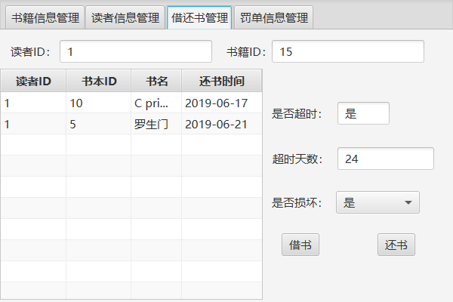
图4.67(A):还书
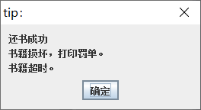
图4.67(B):提示书籍损坏以及超时
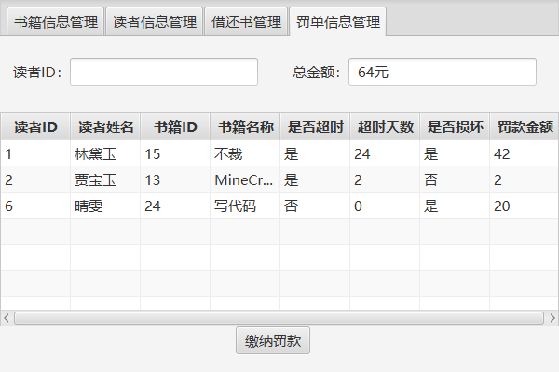
图4.67(C):新增罚单
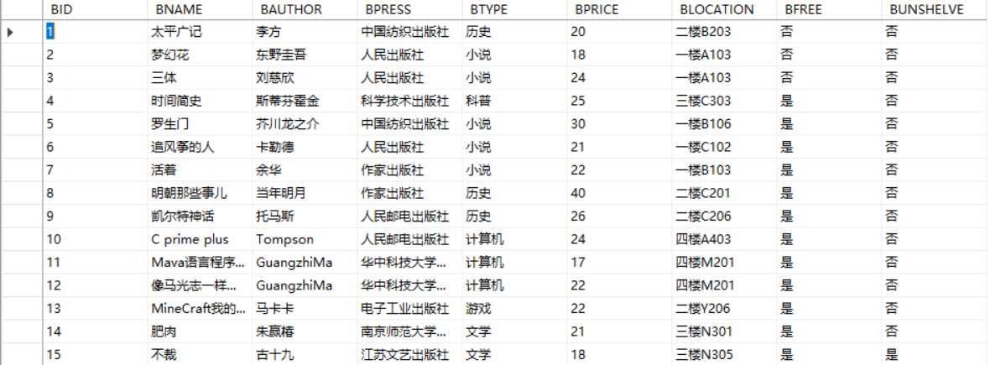
图4.67(D):对应书籍下架
罚单信息管理：
罚单信息中可以看到所有读者的罚款记录，处理过程如图4.68所示：
图4.68(A):缴纳罚款前
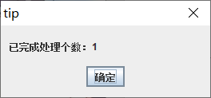
图4.68(B):提示缴纳罚款成功
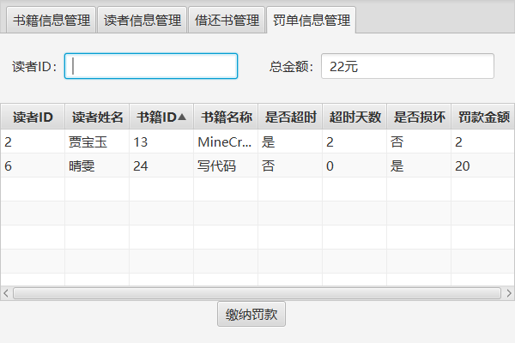
图4.68(C):缴纳罚款后

4.7 系统设计与实现总结
（1）分析题目需求：根据题目要求，以及应用场景，分析本应用系统需要实现哪些功能。
（2）设计数据库模式：根据所需要实现的功能，设计数据库的模式，如数据库系统中有哪些实体集，这些实体集具有哪些属性，以及实体集与实体集之间具有哪些联系，形成数据库系统的E-R模型。
（3）根据E-R模型设计数据表的模式，将E-R图转化为数据库中的表。
（4）实现数据库管理系统并维护。

5 课程总结
本次课程设计实现了一个图形化的图书馆管理系统，具有友好的使用体验以及高效的效率，可以简化日常图书馆管理过程中事务的处理过程。
通过这次实验，最大的感受就是，最困难和最关键的部分在于设计整个系统。而对于整个系统的实现，反而是比较简单的。自己在实验的过程中。也明显感觉到前期的设计部分是狠费时的，因为很难一次就将数据库设计的完好，需要不选的修改与推敲。自己在实验的过程中也多次修改自己的设计方案，
真正实现数据库管理系统反而是非常简单的事情了，最重要的是要保证数据库系统的数据一致性，尤其是当数据之间的关联比较复杂时，保证数据的一致性也会变得有些复杂起来。
通过这次的数据库管理系统设计，不仅学习了图形界面的开发，也真实的体验了数据库应用系统设计的整个步骤与方法。通过自己动手实践，也加深了对数据库知识的理解。
另外觉得本实验的时间安排略显紧张，班上大概有十多个人都没有按时完成，如果能够将课程时间稍微延长，或者与其他实验稍稍错开，可能会有更好的效果。

